**M–1– Slovné úlohy na Vennove diagramy 1 – DOMÁCA ÚLOHA**

**POVINNÁ D.ú.:**

1. **V triede je 21 žiakov. Pre 9 chlapcov z 12 platí, že majú aspoň jedného súrodenca. Z dievčat má každé súrodenca. Koľko existuje žiakov v triede, ktorí nemajú súrodenca? Koľko je v triede dievčat?**

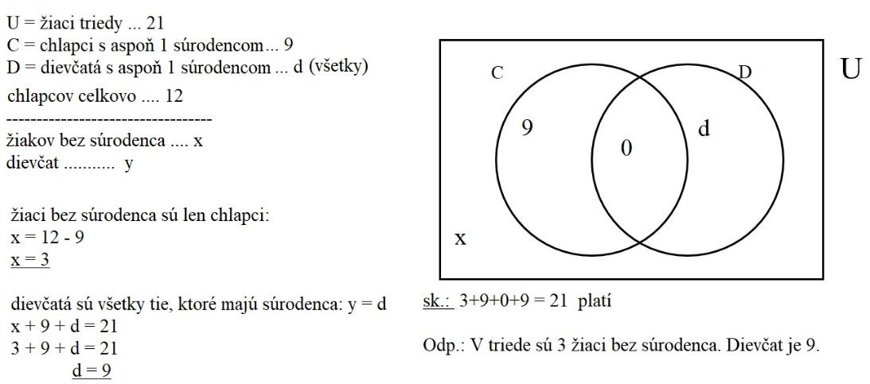

1. **Z 30 žiakov v triede sa po anglicky učí 19, iba po nemecky 10 a 4 sa učia oba jazyky. Koľko žiakov sa a) neučí ani 1 z týchto jazykov; b) učí práve 1 z týchto jazykov; c) aspoň 1 z týchto jazykov ?**

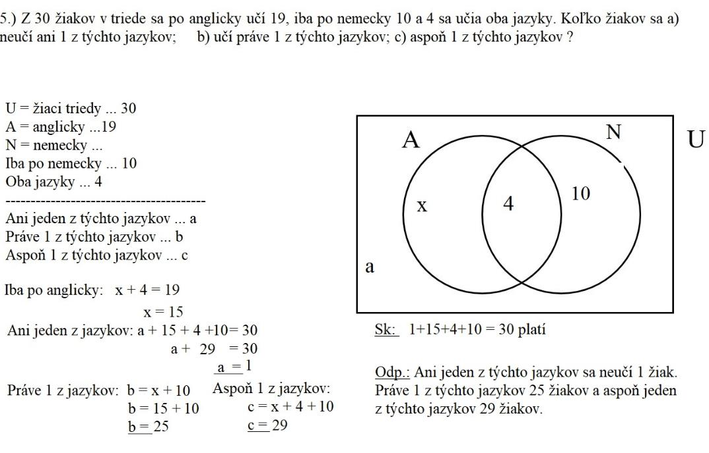

1. **Gymnázium má 234 žiakov. 150 z nich sa zúčastnilo len atletických súťaží, 20 futbalového turnaja, 5 žiakov bolo aj vo futbalovej aj v atletickej súťaži. Koľko žiakov na škole vôbec nešportovalo? Koľko žiakov sa zúčastnilo aspoň 1 súťaže? Koľko práve 1 súťaže ?**

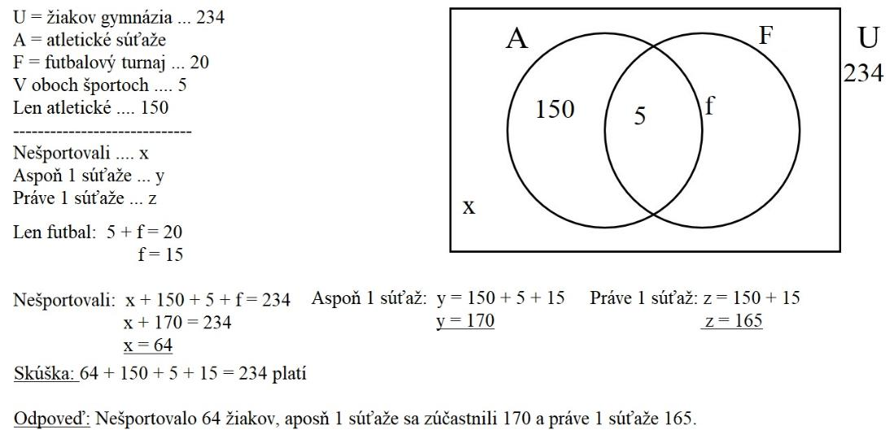

**DOBROVOĽNÁ D.ú.:**

1. **Z 50 žiakov 30 žiakov študuje ruský jazyk, nemecký jazyk 18, len anglický jazyk 20. všetky tri jazyky študuje 10 žiakov. Len nemecký jazyk neštuduje nikto. Všetci žiaci študujú aspoň jeden jazyk. Vypočítajte, koľko žiakov študuje:**

**a) anglický a nemecký jazyk b) anglický a ruský jazyk c) anglický jazyk d) žiadny jazyk**

